Stauplanung - Containerbeladung

Art der Übung
- Einzel- oder Paararbeit

Dauer
15-30 Minuten (auch als HÜ geeignet)
40

Tipps für Lehrkräfte
Euro‑Palette und 40‑Fuß‑Container Maße vorab kurz wiederholen.
Zuerst Rechnen danach zeichnen.
Auf realistische Ausrichtung der Paletten (längs/quer) hinweisen.

Lernziele
- Die Schüler*innen können die Anzahl der Euro-Paletten-Stellplätze in einem 40-Fuß-Container berechnen.
- Die Schüler*innen können die Maße von Containern und Euro-Paletten korrekt anwenden.
- Die Schüler*innen können einen Stauplan zeichnerisch darstellen und nachvollziehbar einzeichnen.

Zielgruppen
- Sekundarstufe II
- Berufsschulen

Bezug zum Lehrplan
- BWL
- Logistik

Schwierigkeit

Stauplanung – Containerbeladung

Nebenrechnung:

Aufgabe:
40
Berechnen Sie wie viele Euro-Paletten-Stellplätze ein 40-Fuß-Container hat und zeichnen Sie
diese in die Containerskizze ein!
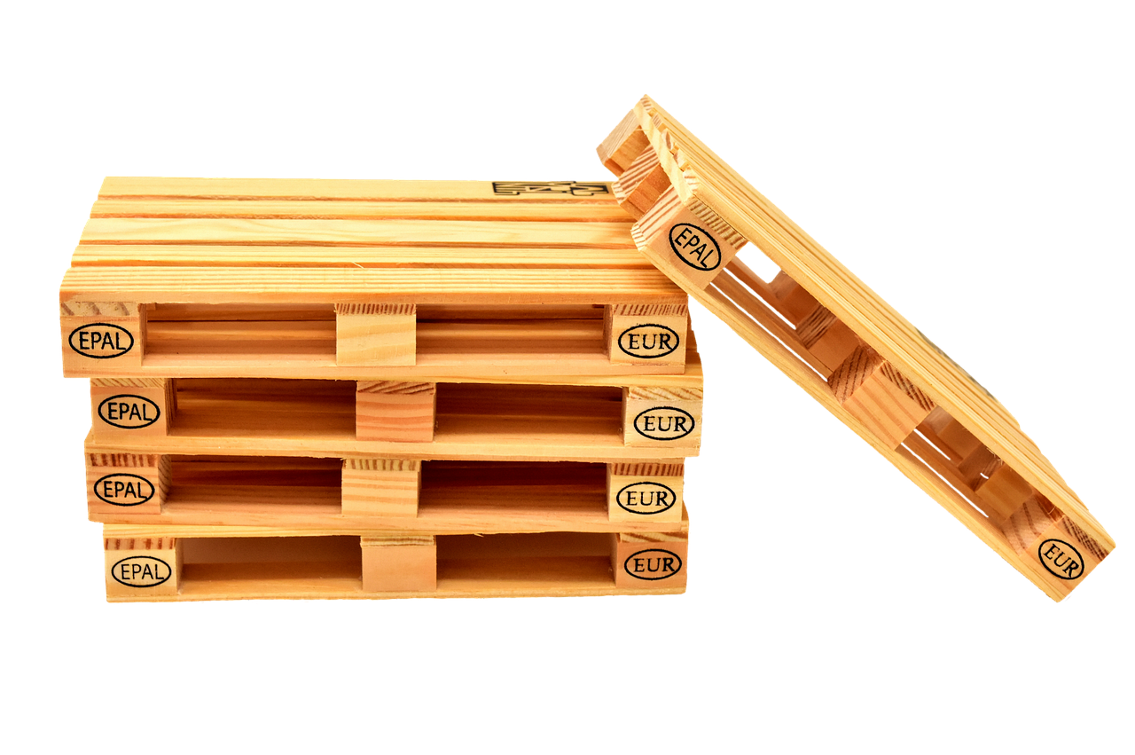  Quelle: pixabay, Alexas_Fotos | 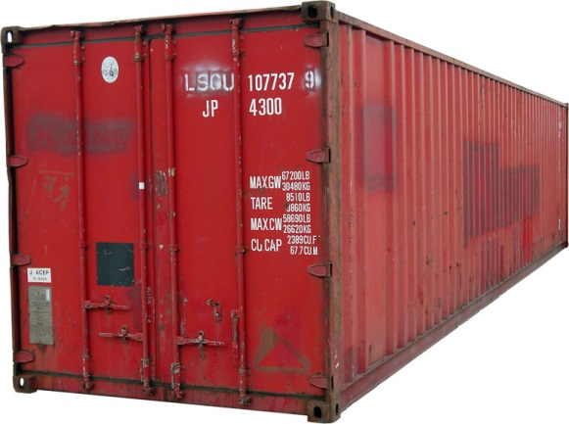  Von KMJ CC BY-SA 3.0, https://commons.wikimedia.org/w/index.php?curid=1443327
Euro-Palette  Abmessungen: 120 x 80 x 14,4 cm | 40-Fuß-Seefrachtcontainer MAERSK  Innenabmessungen: 12,03 x 2,35 x 2,38 m

Containerskizze:

Originalbreite: 2,352 m

Maßstab: 1:33 1/3 Originallänge: 12,032 m

